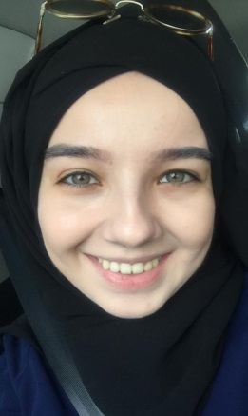**Habibe ALPASLAN**

**Pozisyon:** Sınıf Öğretmeni- Türkçe Öğretmeni

**Doğum Tarihi:** 17.05.1996

**Telefon:** 05339387430

**E-Posta:** [hbsahin.96@hotmail.com](mailto:hbsahin.96@hotmail.com)

**Adres:** Üçevler Mah. Aysel Sok. Nilüfer / BURSA

**Uyruk:** Türkiye Cumhuriyeti

**T.C. Kimlik Numarası:** 25726454814

**Ehliyet:** Var (B-2015 ) **Medeni Hal:** Evli

**Sigara Kullanımı:** Hayır **Özel Durumlar:** Hayır **Engellilik Durumu:** Hayır

**Kişisel Deneyim:** Eğitim sektörünün pek çok alanında tecrübem bulunmaktadır. Aynı zamanda Sınıf Öğretmeni alanında da tecrübem vardır. Eğitimlerim ve deneyimlerim doğrultusunda okuma-yazma öğreticisi ve Sınıf Öğretmeni alanında da faaliyet gösterebilirim.

**Eğitim Seviyesi:** Üniversite / Mezun

**Üniversite:**Uludağ Üniversitesi- Fen-Edebiyat Fakültesi- Türk Dili ve Edebiyatı- 2014 -2018

**Üniversite:** Atatürk Üniversitesi**-** Eğitim Fakültesi**-** Çocuk Gelişimi**-** 2023 / devam ediyor

**Pedagojik Formasyon:** Uludağ Üniversitesi- Eğitim Fakültesi - 2017- 2018

**İş Deneyimi:**

Özel İLKGÜNEŞ OKULLARI - (2020-2023)

Bursa Ticaret ve Sanayi Odası Eğitim Merkezi(BUTGEM)(2019-2020)-Yabancılara Türkçe Eğitimi(A1-A2 Seviye)

**Yabancı Diller**

**Dil Genel Okuma Yazma Konuşma**

İngilizce Orta (B1) Orta Orta Orta

**Bilgisayar Bilgileri**

Donanım / Ofis Programlarından MS PowerPoint, MS Word ve MS Excel programlarını orta yetkinlikte kullanmaktayım.

**Referanslar:**

Murat ESEN: Özel İlkgüneş Okulları Müdürü, 0544 471 40 75

Mehmet ESEN- Bursa Büyükşehir Belediyesi Basın ve Halkla İlişkiler Şube Müdürü, 0532 550 44 08

Hilal YILDIRIM- Bursa Ticaret ve Sanayi Odası Eğitim Merkezi(BUTGEM) İnsan Kaynakları Sorumlusu, 0505 058 50 82

Murat ASLAN: Osmangazi Okulları İdari Sorumlusu, 0554 947 56 90